- Programme de calcul
- Choisis un nombre.
- Ajoute-lui 2.
- Multiplie le résultat par 3.
  - Fais fonctionner le programme pour les nombres de ton choix.

  - Quel nombre faut-il choisir pour obtenir 6 ?

  - Quel nombre faut-il choisir pour obtenir 0 ?

- Extrait du brevet

Voici deux programmes de calcul.

Programme A
Choisir un nombre
Multiplier par 4
Soustraire 2
Élever au carré
Ajouter les deux nombres

Programme B
- Choisir un nombre
- Calculer son carré
- Ajouter 6 au résultat
  - Montre que, si l’on choisit le nombre 5, le résultat du programme A est 29.

  - Quel est le résultat du programme B si l’on choisit le nombre 5 ?

  - Vrai ou Faux ? Si l’on choisit le nombre , le résultat du programme B est . Justifie.

- Ambre a oublié d’écrire le numéro de l’exercice dans son cahier… Voici ce qu’elle a écrit :

4 + 5 = 9 ; 9 × 6 = 54 ;
54 − 4 = 50 ; 50 ÷ 2 = 25

Le résultat du programme de calcul est 25 avec 5 comme nombre de départ.

Parmi ces deux exercices, lequel est celui que Ambre a fait ? Entoure-le.

Ex 1 : Applique le programme de calcul avec le nombre de départ de ton choix.
● Choisir un nombre.
● Lui ajouter 5.
● Multiplier le tout par 6.
● Retirer 4.
● Diviser par 2.

Ex 2 : Applique le programme de calcul avec le nombre de départ de ton choix.
● Choisir un nombre entier.
● Lui ajouter le nombre entier précédant le nombre de départ.
● Multiplier par le nombre entier suivant le nombre de départ.
● Retirer 4.
● Diviser par 2.
- Miloud a écrit sur son cahier de brouillon :

6 × 7 = 42 ; 42 − 14 = 28 ; 28 ÷ 2 = 14 ; 14 + 5 = 19
  - Invente un programme de calcul qui pourrait correspondre aux calculs de Miloud sachant qu’il avait choisi le nombre 6.

• Choisis un nombre.
•
•
•
•
  - Applique ce programme de calcul au nombre 2.

- A l'envers
  - Rédige un programme de calcul en quatre étapes qui donne 3 × (x + 4) − 10 comme résultat pour un nombre x choisi au départ.
- Choisir un nombre.
- .......................................
- .......................................
- .......................................
- Annoncer le résultat.
  - Applique ce programme de calcul.

Pour x = 2

Pour x = 1,5

- Avec un x (Il faut savoir réduire).

Voici un programme de calcul :
● Choisir un nombre.
● Calculer son double et son triple.
● Ajouter les deux nombres obtenus dans l’étape précédente.
● Diviser le résultat obtenu par 2.
  - Applique ce programme de calcul en prenant comme nombre de départ 5 puis 11.

  - Que peux tu conjecturer ?

  - En prenant x comme nombre de départ, vérifie si ta conjecture est vraie ou fausse.

  - Écris un programme de calcul qui permette d'obtenir pour un nombre donné le triple de ce nombre en au moins quatre étapes.

  - Applique ce programme de calcul en prenant comme nombre de départ 5 puis 11.

- Extrait du brevet avec Scratch

Patrice a créé trois variables puis il a réalisé le script ci-dessous.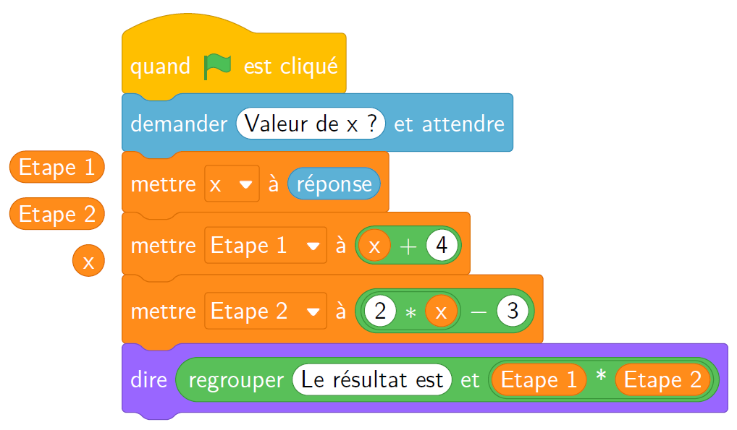
  - Justifie que si la valeur de x est 5, alors le résultat est 63.

  - Quel résultat obtient-on si la valeur de x est 3?

  - Parmi les expressions suivantes, entoure celle qui correspond au programme de calcul donné par le script.

A = (x +4)×(2×x − 3) B = x +4×2×x − 3

C = x +4×(2×x − 3)
- Un schéma de calcul
● Choisir un nombre.
● Augmenter le nombre de 5.
● Multiplier le résultat obtenu par 3.
● Ôter le triple du nombre de départ.
● Ôter 6 au dernier résultat.
  - Applique ce programme aux nombres 9 et 5,2.
- Pour x = 9

- Pour x = 5,2

  - Que peux-tu conjecturer ?

  - Pour chaque étape du programme, complète le diagramme par des expressions simplifiées.
  - Conclus.
x
 5

